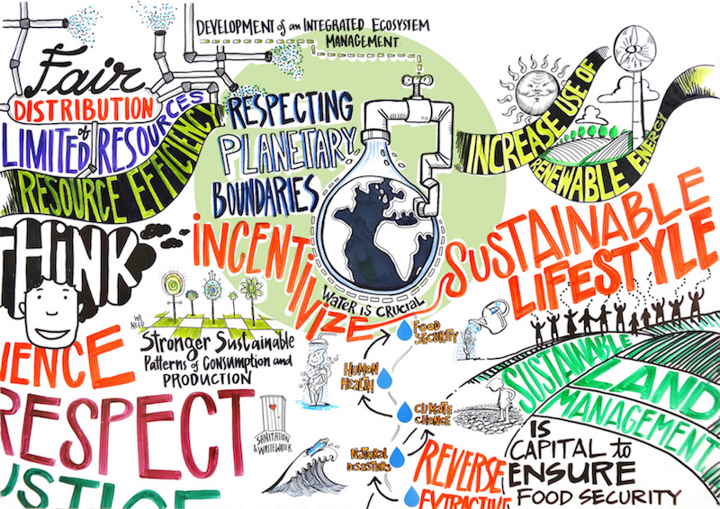

INSTRUCTIVO

FORMULACIÓN DE LAS MEDIDAS DE MANEJO

DATOS GENERALES

COMPETENCIA (S) | Implementación de Sistemas de Gestión Ambiental
RESULTADO DE APRENDIZAJE (S) | 7.2. Valorar los impactos y riesgos ambientales de acuerdo a normativa.
ACTIVIDAD DE APRENDIZAJE (S). | I -2.4 Identificar aspectos y riesgos y valorar los impactos ambiéntales y requisitos legales.

INTRODUCCIÓN.

El presente instructivo comprende directrices que le permitirán al aprendiz formular las medidas de manejo requeridas para prevenir, mitigar, corregir y compensar los impactos y riesgos ambientales del proyecto, obra o actividad.

OBJETIVO.

Formular las medidas de manejo necesarias para prevenir, mitigar, corregir y compensar los impactos y riesgos ambientales del proyecto, obra o actividad.

DESARROLLO DE TALLER.

Los conceptos y procedimientos vistos hasta el momento tienen como propósito establecer los impactos probables y su significancia del proyecto, obra o actividad dependiendo del caso de cada uno de los grupos colaborativos. En esta parte de la EIA, se deberán formular las obras o actividades que sean necesarias para reducir los efectos nocivos del proyecto, así como el diseño de un sistema de verificación para asegurar que tales acciones funcionan.

El conjunto de obras o actividades que se formulan e implementan para atender los impactos y riesgos ambientales se denomina Plan de Manejo Ambiental (PMA) y es la forma como se conecta la EIA, que es un ejercicio teórico, prospectivo y básicamente de trabajo de oficina o gabinete, con la implementación o construcción del proyecto. Es decir, el PMA es la parte de la EIA que se materializa mediante ejecución de una serie de acciones que se proponen para el manejo de los impactos ambientales.

Nota: Recuerden que para las organizaciones que se ya encuentran en su fase de operación esta metologia también les aplica, no es necesario que se formule el PMA solo para proyectos, obras o actividades que requieren licencia ambiental o que están en su fase de planeación, las metologia vistas hasta el momento también permiten identificar los aspectos, impactos y riesgos ambientales sin necesidad de que requieran un EIA, ya este solo es para la solicitud de la licencia. Quien esté desarrollando su proyecto formativo en una organización se le denomina Diagnóstico Ambiental.

A continuación, se presentan los procedimientos y lineamientos generales para la construcción del PMA, sin entrar en detalles sobre el diseño de las medidas propuestas pues este alcance corresponde al trabajo que debe adelantar cada uno de las diferentes disciplinas que participan en la EIA.

GENERALIDADES

Objetivos de plan de manejo ambiental (PMA)

Según el decreto 2041 de 2014 sobre Licencias Ambientales, define que el Plan de Manejo Ambiental “Es el conjunto detallado de actividades, que producto de una evaluación ambiental, están orientadas a prevenir, mitigar, corregir o compensar los impactos y efectos ambientales que se causen por el desarrollo de un proyecto, obra o actividad. Incluye los planes de seguimiento, monitoreo, contingencia, y abandono según la naturaleza del proyecto, obra o actividad”.

De acuerdo con lo anterior, es importante destacar que la formulación del plan de manejo ambiental del proyecto, obra o actividad debe incluir tres aspectos:

- El plan de manejo de los impactos ambientales (PMI). O sea, el conjunto de medidas que buscan prevenir o minimizar las consecuencias desfavorables del proyecto, de tal modo que se conserven, lo más fielmente posible, las condiciones ambientales iniciales o la situación previa sin proyecto. Incluye también las acciones que se deben tomar para potencializar o maximizar los beneficios que puede generar el proyecto.

b) El plan de monitoreo y seguimiento ambiental del proyecto (PMS). Es el plan de recolección sistemática de datos y de seguimiento ambiental del proyecto (vigilancia), que permite verificar las condiciones ambientales con proyecto y la efectividad de las medidas que se propusieron para el manejo de las consecuencias que este genera.

c) Plan de contingencias ambientales (PCT). Es el conjunto de acciones que se deben implementar para el manejo de los riesgos ambientales que puede generar el proyecto.

Esquema conceptual de la formulación del PMA

Como ya se mencionó, el PMA es el cuarto elemento de la EIA o DA, el cual debe ir a continuación de la identificación y evaluación de los impactos ambientales, como se puede ver en la Figura 1.

Para la formulación del PMA, es necesario volver a utilizar toda la información recolectada, procesada o producida en los elementos anteriores de la EIA o DA, es decir, se requiere la información sobre el proyecto, en especial la de las ASPI, la información sobre el ambiente que puede ser afectado, en especial de las FARI y la información sobre los impactos. Igualmente, en este proceso se produce información que se debe incorporar a los estudios técnicos y económicos del proyecto en su conjunto, tales como los costos, los programas de ejecución del PMA.

Figura 1: Esquema conceptual para la formulación del PMA
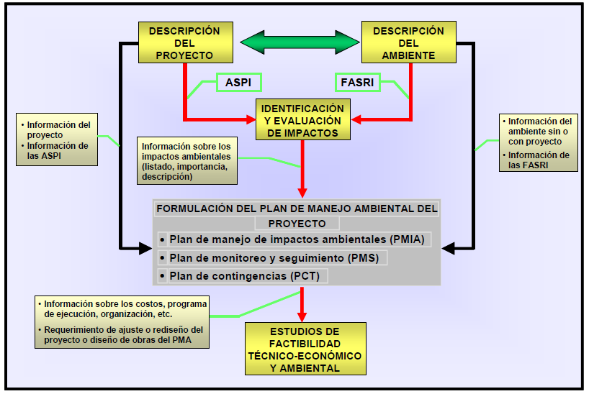

Fuente: Manual de Arboleda 2009

Tipos de medida según los objetivos que se persiguen:

De acuerdo con la finalidad o el objetivo que se desea alcanzar, las medidas se pueden clasificar de la siguiente manera:

Medidas de prevención: son acciones encaminadas a evitar los impactos y efectos negativos que pueda generar un proyecto, obra o actividad sobre el medio ambiente. Es decir, son aquellas medidas que buscan eliminar a priori las causas que pueden generar los impactos y, por lo tanto, hacen parte de la etapa de estudio y diseño del proyecto o antes de que se inicie la construcción.

Por ejemplo, como medidas de prevención se pueden implementar cambios en el diseño del proyecto, en los procesos de construcción u operación, en las tecnologías utilizadas, en su localización, en el calendario de trabajo, etc., los cuales tienen que ser incorporados al proyecto antes de su construcción.

Medidas de mitigación: son acciones dirigidas a minimizar los impactos y efectos negativos de un proyecto, obra o actividad sobre el medio ambiente, o sea la implementación de acciones para limitar o eliminar los posibles efectos adversos del proyecto. Para lograr esta reducción, se deben considerar todas las posibilidades técnicas, administrativas u operacionales que puede tener el proyecto. Por ejemplo, para controlar la contaminación del agua por aguas residuales, se pueden utilizar sistemas de separación por gravedad o tratamientos biológicos o químicos, con lo cual se estaría reduciendo la cantidad de DBO que estaría llegando a los cuerpos de agua (magnitud) y por lo tanto minimizando la significancia del impacto ambiental (Con estas medidas se está actuando sobre el proyecto, sus tecnologías y procesos).

Medidas de corrección: se dice que estas medidas son acciones dirigidas a recuperar, restaurar o reparar las condiciones del medio ambiente afectado por el proyecto, obra o actividad. Es decir, son las medidas en las que se actúa directamente sobre el recurso afectado, tratando de restablecer las condiciones en las que se encontraba sin la presencia del proyecto. Por ejemplo, para controlar los efectos de las excavaciones sobre el suelo, se tienen que adelantar actividades de restauración o recuperación en el suelo directamente, tales como engramados, fertilizaciones, etc., (con estas medidas se está actuando sobre el recurso afectado).

Medidas de compensación: Son las obras o actividades dirigidas a resarcir y retribuir a las comunidades, las regiones, localidades y entorno natural por los impactos o efectos negativos generados por un proyecto, obra o actividad, que no puedan ser evitados, corregidos, mitigados o sustituidos. Se denominan también medidas de reemplazo y su propósito es compensar a la comunidad o al estado por la pérdida de un recurso ambiental en un lugar determinado, con la conformación o creación de este mismo tipo de recurso en otro lugar (Weitzenfeld, 1996). También aplican para el manejo de los impactos residuales o sea aquellos que no se pueden manejar completamente. Pueden comprender el pago en dinero a la comunidad para compensar la pérdida de actividades productivas o la construcción de obras o actividades para resarcir por el daño de un determinado recurso. Por ejemplo, la pérdida de vegetación por efecto de un embalse, se tiene que compensar con la creación de una zona forestal de condiciones similares a la inundada en otra zona, ya que físicamente es imposible reemplazarla en el mismo embalse.

Para comprender mejor en qué consisten las medidas de manejo y observar algunos ejemplos lo invito a consulte el siguiente material.

- Nombre del documento: Manual de Evaluación de Impacto Ambiental de Proyectos, Obras o Actividades. Capítulo 5, pág. 113-120 Ejemplos de medidas típicas para el manejo de los impactos ambientales
- Autor: Jorge A. Arboleda G.
- Link de acceso:
- https://www.kpesic.com/sites/default/files/Manual_EIA_Jorge%20Arboleda.pdf

Diseño de la medida o proyecto propuesto

El siguiente paso, luego de que se tengan agregadas las medidas de manejo, es realizar el diseño de la misma, de tal forma que pueda ser llevada a construcción o implementación por el constructor o el operador del proyecto y que se puedan estimar los costos requeridos para llevarla a cabo con un grado aceptable de confiabilidad. Esta formulación detallada debe contener como mínimo, lo siguiente:

- Objetivos de la medida (incluyendo los impactos que va a manejar y los factores ambientales afectados)
Meta a alcanzar con la medida, es decir los logros o resultados que se espera lograr. Descripción detallada de la acción propuesta
Planos de localización y las obras que comprende
Criterios de diseño utilizados
Efectos negativos que se pueden desprender de la medida (si los hay) Necesidades de mantenimiento
- Indicadores de seguimiento y monitoreo de la medida
- Organización y personal propuesta para atenderla, incluyendo la asignación de responsabilidades a diferentes niveles
El cronograma de ejecución


Los costos de ejecución y mantenimiento (incluyendo materiales, mano de obra, transporte, impuestos, imprevistos)


Requerimientos de presentación de informes

A manera de ilustración, en las tablas 2 y 3 de este instructivo, se presentan un ejemplo completo de cómo se puede representar y desarrollar una medida de manejo para los impactos sobre el recurso aire.

A continuación, se adjunta la tabla 1, la cual contiene cada uno de los ítems que debe de llevar un programa para el manejo de uno o varios impactos ambientales:

Tabla 1: Esquema para el desarrollo de un programa de manejo ambiental.

PROGRAMA |  |  |  |  |  | CODIGO
 |  |  |  |  |  | Fecha |  |  | Versión
Objetivo general:

Objetivos específicos:

Meta(s):

Impacto(s) a manejar:

Tipo de medida | Prevenir |  | Mitigar |  | Corregir |  |  | Compensar
Etapa de ejecución | Previa |  | Construcción y montaje |  | Operación |  |  | Cierre y abandono
Actividades del proyecto
Área de cobertura:

Población beneficiada:

Acciones a desarrollar:
Mecanismos y estrategias participativas:

Recursos del personal requerido:

Costos y cronograma

Planes de seguimiento y/o monitoreo relacionados

Fuente: Propia

Tabla 2: Ejemplo de Programa de manejo del recurso aire.

Programa de manejo del recurso aire |  |  |  |  | Código: PMA_FIS_01
 |  |  |  |  | Fecha:  septiembre 2019 |  |  | Versión: 00

Objetivos específicos
- Controlar la emisión de material particulado ocasionado por la actividad de rotura de cerámica.
- Regular las afectaciones a la salud a causa del material particulado.
- Generar un ambiente sano para la comunidad aledaña a la empresa.
- Proporcionar elementos de seguridad al personal que labora en el proyecto
Metas
Instalar un captador de aguas lluvias para el control de material particulado.
Impacto que manejar
Alteración de la calidad del aire.
Tipo de medida | Prevenir |  | Mitigar | x |  | Corregir |  | Compensar
Ejecución | Previa |  | Construcción y montaje |  |  | Operación | x | Cierre y abandono
Actividades del  proyecto | - Extracción de materia prima.  - Mezcla de materia prima.  - Construcción de productos de cerámica.  - Secado de productos.  - Lijado de productos.  - Empaquetado.  - Operación de área de trituración de cerámica.
Área de cobertura
Comunidad aledaña al proyecto. (Barrios del área de influencia directa)
Población beneficiada
Personal de la empresa y comunidad aledaña al proyecto (Barrios del área de influencia directa)
ACCIONES POR DESARROLLAR
Las principales acciones por desarrollar para el manejo del recurso aire por emisiones contaminantes de material particulado durante la etapa de operación de la empresa COLCERÁMICA – CORONA planta Girardota, se enuncia a continuación:
CONTROL DE EMISIONES DE MATERIAL PARTICULADO EN EL ÁREA DE ROTURA.
Para el manejo de material particulado, se proponen a continuación:
Captador de aguas lluvias
Con el fin de mitigar la emisión de material particulado se recomienda la implementación de un captador de aguas lluvias con un sistema de aspersión, la programación y frecuencia de riego para el área se plantea en los horarios los cuales se realice la actividad de trituración de cerámica al menos tres veces por día en época seca y no se hará necesaria durante época de lluvias; las estimaciones sobre volúmenes de aguas lluvias requeridos se ajustarán mensualmente. Se implementará un sistema de riego ya sea manual o de cualquier otro tipo, con el fin de cumplir dicha función.
Imagen de captador de aguas lluvias con sistema de aspersión.
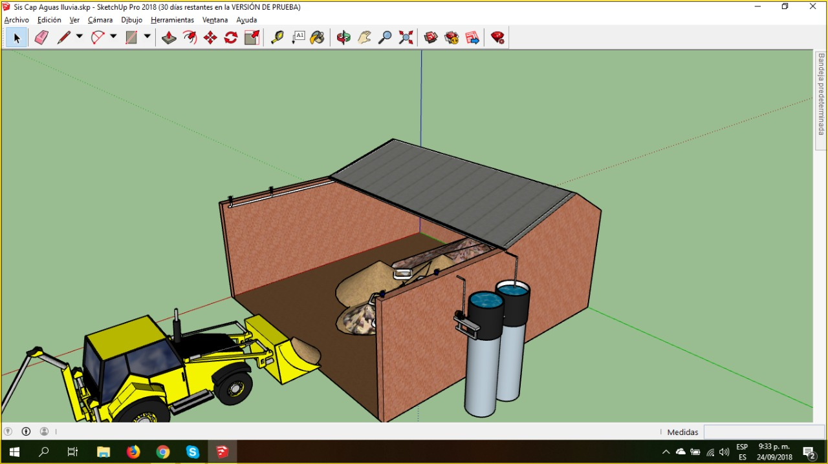
Fuente: J. Giraldo, 2018.
Mecanismos y estrategias participativas
Se realizarán capacitaciones semestrales en el manejo de los elementos de protección personal a los empleados que laboran en el área con el fin de crear una conciencia de autocuidado.
Indicadores de seguimiento y monitoreo
- Número de veces humectadas al día / Número de veces humectadas propuestas.
- Total de implementos de seguridad entregados / Número de empleados en el área.
Responsable: Ingeniero civil, Ingeniero ambiental.
Costos
Ver anexo tabla 2
Fuente: Propia

Tabla 2: Presupuesto programa de manejo del recurso aire.

Presupuesto programa de manejo del recurso aire
Descripción | Cantidad | Valor unitario | Valor total
Tanque de plástico de 500 litros | 2 | 210.000 | 420.000
Filtro de sólidos totales suspendidos. | 1 | 40.000 | 40.000
Motobomba de 1 caballo | 1 | 115.000 | 115.000
Tubo PVC de 4” | 2 metros | 4.500 | 9.000
Tubo PVC 1.2” | 16 metros | 2.084 | 33.350
Cemento | 6 cultos | 19.000 | 150.000
Varillas | 20 verticales de 30x30 | 3.154 | 63,080
Premezclado | 30 Latas | 30.000 | 900.000
Micro Aspersores Para Riego, Nebulizadores  triturado y premezclado, | 12 | 10.000 | 120.000
Total: 1´850,430
Fuente: Propia

NOTA: para la elaboración de los planes de seguimiento y monitores y contingencia los invito nuevamente a que consulten el siguiente material.

- Nombre del documento: Manual de Evaluación de Impacto Ambiental de Proyectos, Obras o Actividades. Capítulo 5, pág. 124-129 Ejemplos de medidas típicas para el manejo de los impactos ambientales
- Autor: Jorge A. Arboleda G.
- Link de acceso:
- https://www.kpesic.com/sites/default/files/Manual_EIA_Jorge%20Arboleda.pdf

MATERIALES:
De acuerdo con los consignados en la guía de aprendizaje.

CONTROL DE DOCUMENTOS
INSTRUCTOR | CENTRO | FECHA
Mary Luz Ocampo Osorio | Centro para el Desarrollo del Hábitat y la Construcción | 03 de septiembre de 2019
Claudia Bianet Zapata Zapata | Centro para el Desarrollo del Hábitat y la Construcción | 03 de septiembre de 2019
Astrid Puerta | Centro Agropecuario de Buga | 04 septiembre 2019

